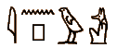  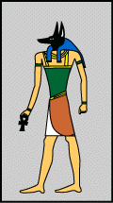  ΑΝΝΟΥΒΙΣ - ΤΣΑΚΑΛΙ | Θεός της ταρίχευσης και των νεκρών.  Επειδή οι αρχαίοι Αιγύπτιοι έβλεπαν συχνά τσακάλια στα κοιμητήρια πίστευαν ότι ο Άννουβις προστάτευε τους νεκρούς.\  Οι ιερείς φορούσαν μάσκα τσακαλιού κατά τη διάρκεια της μουμιοποίησης των νεκρών.
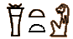  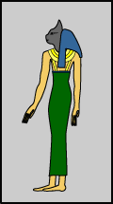  ΜΠΑΣΤΕΤ - ΓΑΤΑ | Κόρη του Θεού Ήλιου.  Προστάτευε τους ανθρώπους. Μερικές φορές προστάτευε τον βασιλιά στη μάχη έχοντας κεφάλι λιονταριού.  Το ιερό της ζώο ήταν η γάτα.  Για να την τιμήσουν έφτιαχναν αγάλματα γάτας.
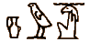  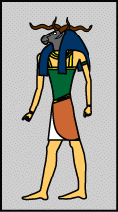  ΚΝΟΥΜ = ΚΡΙΑΡΙ | Κριάρι με στριφογυριστά κέρατα.  Θεός της δημιουργίας και της πλημμύρας.  Μορφοποιούσε ανθρώπους από πηλό στον τροχό. Και επειδή ο πηλός προερχόταν από τον ποταμό Νείλο, θεωρούνταν Θεός των πλημμυρών του Νείλου.
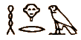  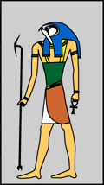  ΧΟΡΟΥΣ - ΓΕΡΑΚΙ | Θεός του Ουρανού.  Ήταν ο προστάτης των Φαραώ της Αιγύπτου. Ο Φαραώ ήταν ο ζωντανός Χόρους.  Γιος της ίσιδας και του Όσιρι.όταν ο Όσιρις δολοφονήθηκε από τον αδερφό του Σεδ, ο Χόρους τον πολέμησε για τον θρόνο της Αιγύπτου. Στην μάχη έχασε το ένα του μάτι. Του το ξάναβαλαν. Από τότε το μάτι συμβολίζει την προστασία της Αιγύπτου.
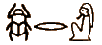  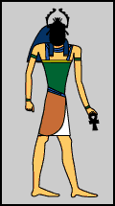  ΚΕΠΡΑΪ - ΣΚΑΡΑΒΑΙΟΣ | Khepri  Θεός της δημιουργίας, της κίνησης του ήλιου και της αναγέννησης.  Ο σκαραβαίος γεννάει τα αυγά του σε μια μπάλα από κοπριά. Μετά κυλάει αυτή της μπάλα μέχρι να εκκολαφθούν οι μικροί σκαραβαίοι. Όταν είναι έτοιμοι βγαίνουν από την μπάλα.  Συνδεόταν με τον Θεό Ρα που έσπρωχνε τον ήλιο στον ουρανό κάθε μέρα.
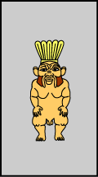  ΜΠΕΣ  ΝΑΝΟΣ ΜΕ ΧΑΡΑΚΤΗΡΙΣΤΙΚΑ ΓΥΝΑΙΚΑΣ & ΛΙΟΝΤΑΡΙΟΥ | Ήταν ο προστάτης των εγκύων γυναικών, των νεογέννητων και της οικογένειας.  Προστάτευε από τα τσιμπήματα των φιδιών και των σκορπιών.  Φυλαχτά με την Μπας φορούσαν άνθρωποι από όλα τα κοινωνικά στρώματα.
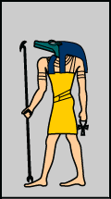  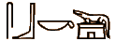  ΣΟΜΠΕΚ - ΚΡΟΚΟΔΕΙΛΟΣ | Θεός του Νείλου.  Ζωντανοί κροκόδειλοι διατηρούνταν σε πισίνες στους ναούς προς τιμήν του θεού Σόμπεκ.
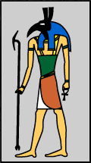  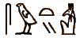  ΣΕΔ | Άγνωστο ζώο.  Θεός του Χάους. Αντιπροσώπευε οτιδήποτε απειλούσε την αρμονία της Αιγύπτου.
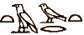  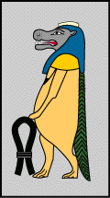  ΤΑΟΥΑΡΕΤ = ΙΠΠΟΠΟΤΑΜΟΣ | Κεφάλι ιπποπόταμου, χέρια- πόδια λιονταριού, πλάτη και ουρά κροκόδειλου, στήθος και στομάχι εγκύου γυναίκες.  Προστάτευε τις γυναίκες κατά τη διάρκεια της εγκυμοσύνης και της γέννας.  Την λάτρευαν στα σπίτια τους και όχι σε ναούς.  Φορούσαν φυλαχτά με την μορφή της.
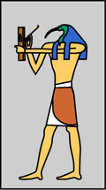  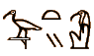  ΘΩΘ - ΙΒΙΔΑ - ΜΠΑΜΠΟΥΙΝΟΣ | Κρατούσε εργαλεία γραφής.  Πίστευαν ότι τους έδωσε την ιερογλυφική γραφή.  Συνδεόταν με το φεγγάρι.
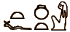  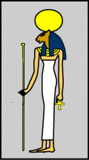  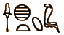  ΤΕΦΝΟΥΤ - ΛΙΟΝΤΑΡΙ  ΣΕΧΜΕΤ (Η ΠΑΝΙΣΧΥΡΗ) | ΘΕΑ ΤΗΣ ΥΓΡΑΣΙΑΣ  ΘΕΑ ΤΟΥ ΠΟΛΕΜΟΥ
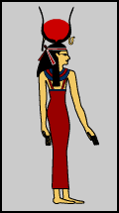  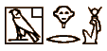  ΧΑΘΩΡ - ΑΓΕΛΑΔΑ | ΓΥΝΑΙΚΑ ΜΕ ΔΙΣΚΟ ΗΛΙΟΥ ΚΑΙ ΑΥΤΙΑ ΑΓΕΛΑΔΑΣ  Συνδεόταν με ξένα μέρη και υλικά.  Για παράδειγμα ήταν θεά της ερήμου και των ορυχείων τυρκουάζ στο Σινά.

Ο πίνακας θα κοπεί στο εξωτερικό περίγραμμα, κάθε σελίδα θα διπλωθεί στη μέση, στην κεντρική γραμμή, και θα πλαστικοποιηθεί. Μετά θα κοπούν οι κάρτες στις ενδιάμεσες γραμμές.

